Brukerveiledning for tegneprogram

Øverst over lerretet finner du en verktøylinje med alle verktøy for å tegne figurer. Figuren markert med oransje er det valgte verktøyet. Trykk på de forskjellige ikonene for å bytte verktøy. Verktøyene fra venstre: frihånd,
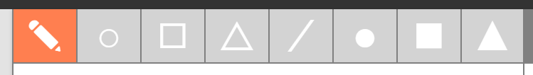

Til høyre for lerretet finner du innstillinger og diverse funksjoner.
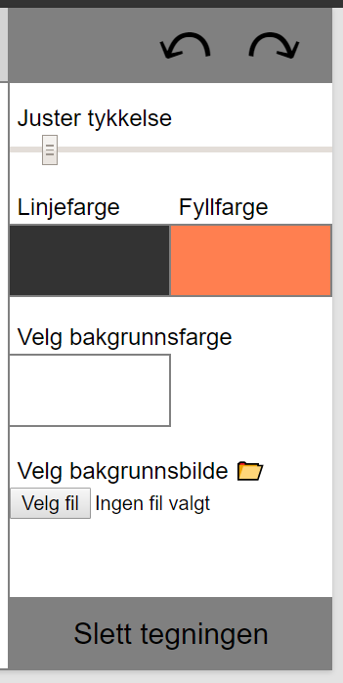

En glider for å justere tykkelsen på linjer og rammer.
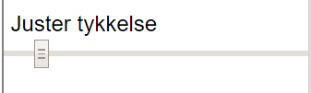

Verktøyene benytter to farger, linjefarge og fyllfarge. Linjefargen bestemmer fargen på rammer, streker og linjer. Fyllfargen bestemmer fargen innenfor rammer dersom du benytter et verktøy med fyll i omrisset.
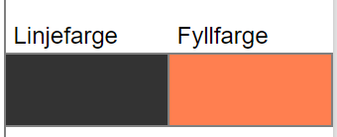

Farge på bakgrunnen
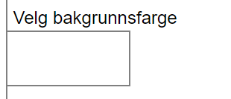
Ved å trykke på fargeboksene kan man endre fargene

Du kan gi lerretet et bakgrunnsbilde ved å trykke på «Velg fil» og deretter velge et bilde fra filene dine.
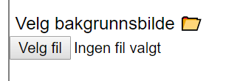

For å bruke et verktøy må du trykke og holde inne på lerretet. Beveg deretter musen for å bestemme størrelse og form på figuren. Når du slepper musen tegnes figuren på lerretet. Blyantverktøyet tegner en strek som følger musens bevegelser. De andre verktøyene tegner ikke den ferdige figuren før du slipper musen.

Dersom du angrer på en figur du har tegnet kan du benytte angreknappen (til venstre) for å slette figuren som sist ble tegnet. Du kan angre så mange ganger du vil. Dersom du har angret kan du også få figuren tilbake ved å trykke på pilen til høyre.
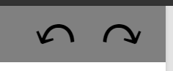

Du kan slette alt du har tegnet ved å trykke på «Slett tegningen».

